**Конспект уроку з інформатики для учнів 3 класу**

**«Алгоритми. Програмування лінійних алгоритмів»**

**Підготувала вчитель інформатики**

**Падусенко Сніжана Сергіївна**

**Тема. Алгоритми. Програмування лінійних алгоритмів.**

**Мета**. Формувати поняття лінійних алгоритмів та блок-схеми алгоритму. Дати уявлення про принципи побудови блок-схеми алгоритму. Розвивати пам'ять та пізнавальну цікавість. Закріплення навичок роботи з комп’ютером; Розвиток логічного мислення, просторової уяви; Виховання культури мовлення, інтерес до інформатики.

**Обладнання.**Комп’ютери, середовище Scratch 3 онлайн, інструкційна карта

**Хід уроку**

**І.** **Організаційний момент.**

Ви сідайте тихо, діти,

Домовляймось не шуміти,

Руки гарно піднімати,

На уроці не дрімати.

**ІІ. Актуалізація опорних знань**

1. Повторення раніш вивченого матеріалу.
2. **Правила безпечної поведінки при роботі з комп’ютером.**

**Гра «Так – ні».**

- До комп’ютерного класу заходимо спокійно з дозволу вчителя.

- Коли зайшли до комп’ютерного класу, то швидко включаємо комп’ютер.

- Біля комп’ютера сидимо рівно.

- Відстань від очей до монітора повинна бути маленькою, щоб краще бачити і

не псувати зір.

- Під час уроку ходимо по класу, коли забажаємо.

- Під час роботи в класі їмо фрукти.

- Без дозволу вчителя не приступаємо до роботи за комп’ютером.

- Рухаючи мишкою, голосно подаємо команди.

- Рукавом сорочки протираємо монітор комп’ютера;

- При роботі з мишкою використовуємо вказівний і середній пальці.

**ІІІ**.**Мотивація навчальної діяльності**

**Розв’язати ребус**



**ІV. Повідомлення теми і завдань уроку.**

**V. Вивчення нового матеріалу**

**Лінійні алгоритми – це алгоритми, в яких команди виконуються послідовно.**

Правила правопису, які ми вивчаємо на уроках української мови, можна записати як алгоритми.

Подавати алгоритми можна у вигляді тексту,  послідовно записуючи команди одну за одною. А можна зобразити алгоритм у вигляді схеми, тобто подати графічно.

* 1. Алгоритм «Будова слова»

[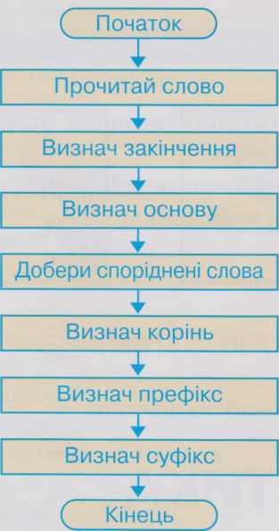](http://edufuture.biz/index.php?title=%D0%A4%D0%B0%D0%B9%D0%BB:4kl_S20.jpg)

* 1. Алгоритм «Користування орфографічним словником»

[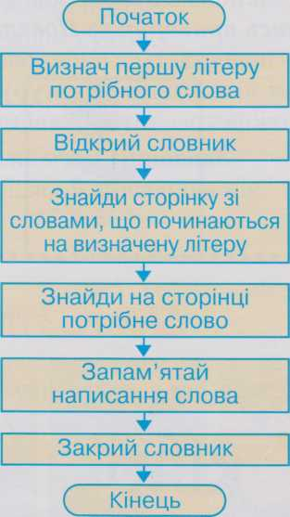](http://edufuture.biz/index.php?title=%D0%A4%D0%B0%D0%B9%D0%BB:S20-1.jpg)

**VІ.** **Фізкультхвилинка.**

У країні казочок

Жив веселий Колобок.

Разом з ним усі малята

Вишикувались на зарядку.

Похитали головою,

Раз – притупнули ногою,

Руки вгору піднесли,

Трішки ними потрясли,

Нахилились вліво, вправо,

Та цього іще замало.

Руки вгору, руки вниз,

Раз – присіли, піднялись.

Головою похитали

Й працювати знов почали

**VІІ. Формування вмінь та навичок**

**Робота за комп’ютером**

1. *Інструктаж учителя.*
2. *Практична робота за комп’ютерами.*
3. *Вправи для очей.*

**Практичне завдання**

**Робота в середовищі** Scratch 3 онлайн

**Завдання**. Намалювати квадрат.

*Технологія виконання завдання.*

*Згадайте правила безпечної роботи з комп’ютером.*

1. Запустіть програму Google Chrome
2. Ввести у рядок для пошуку «Scratch 3 онлайн»
3. Натистість «Створити».

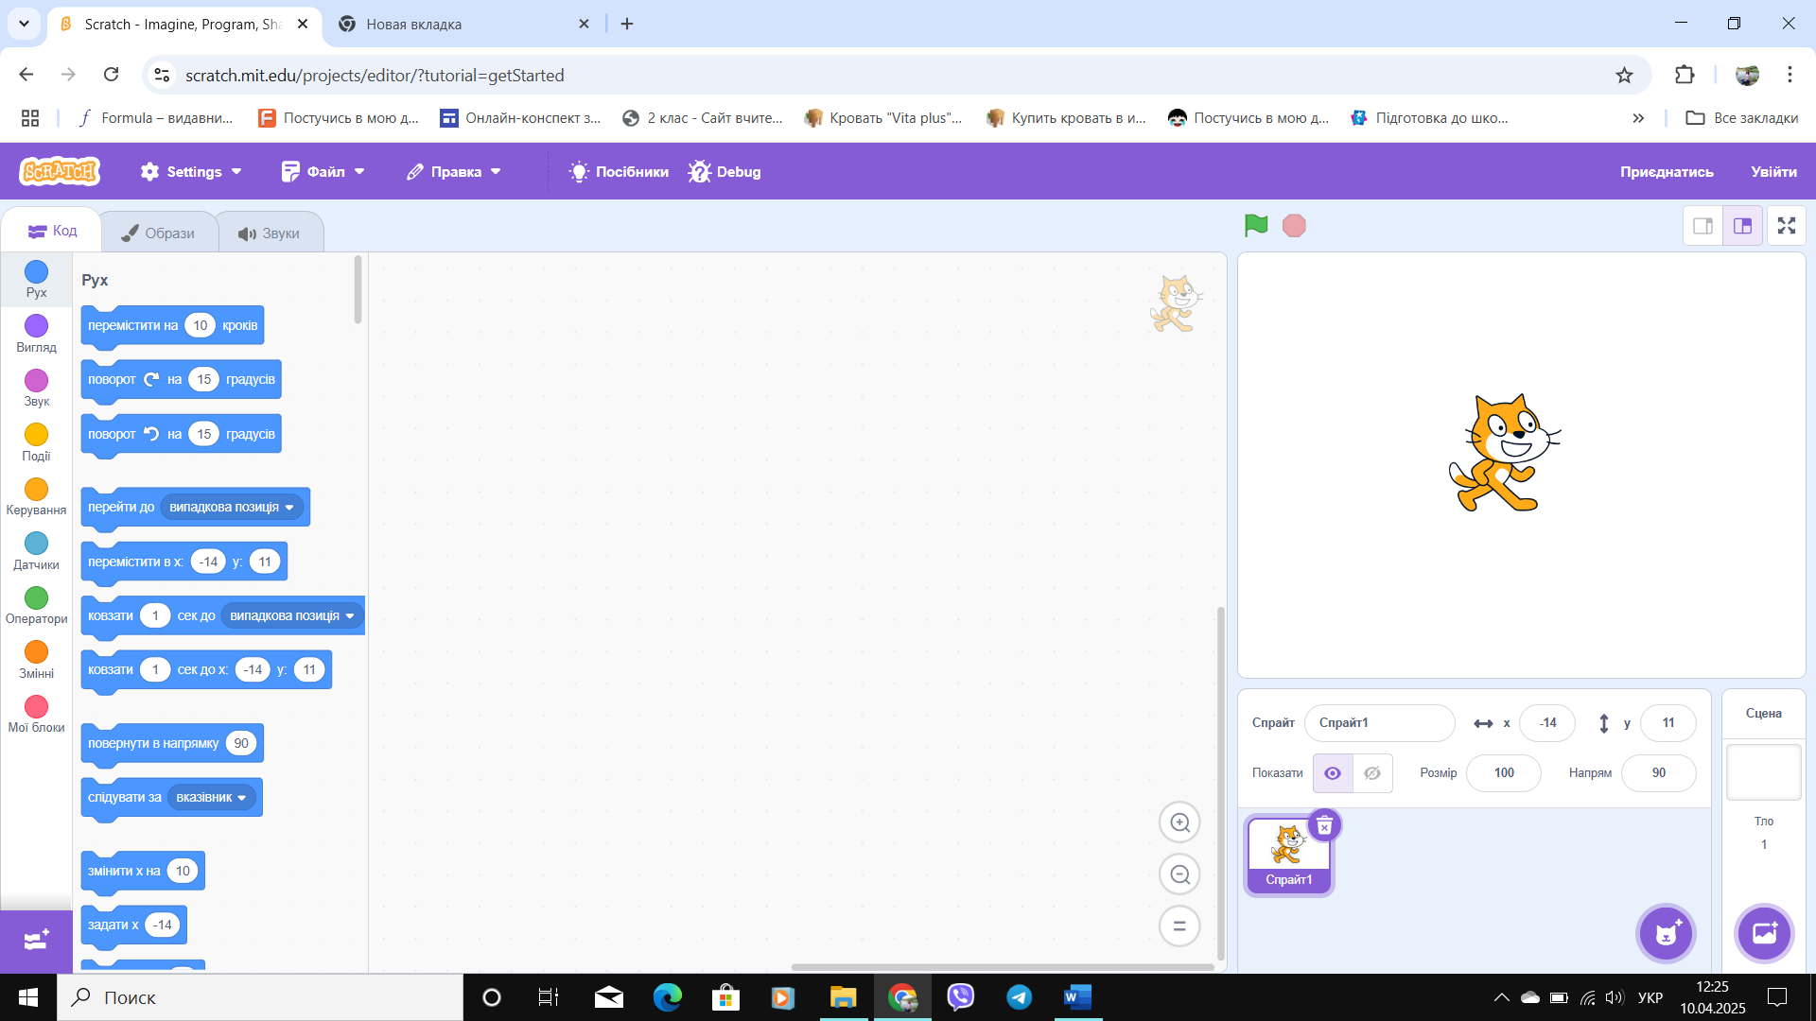

1. Щоб намалювати квадрат, для Кота створіть наступний скрипт:

1. 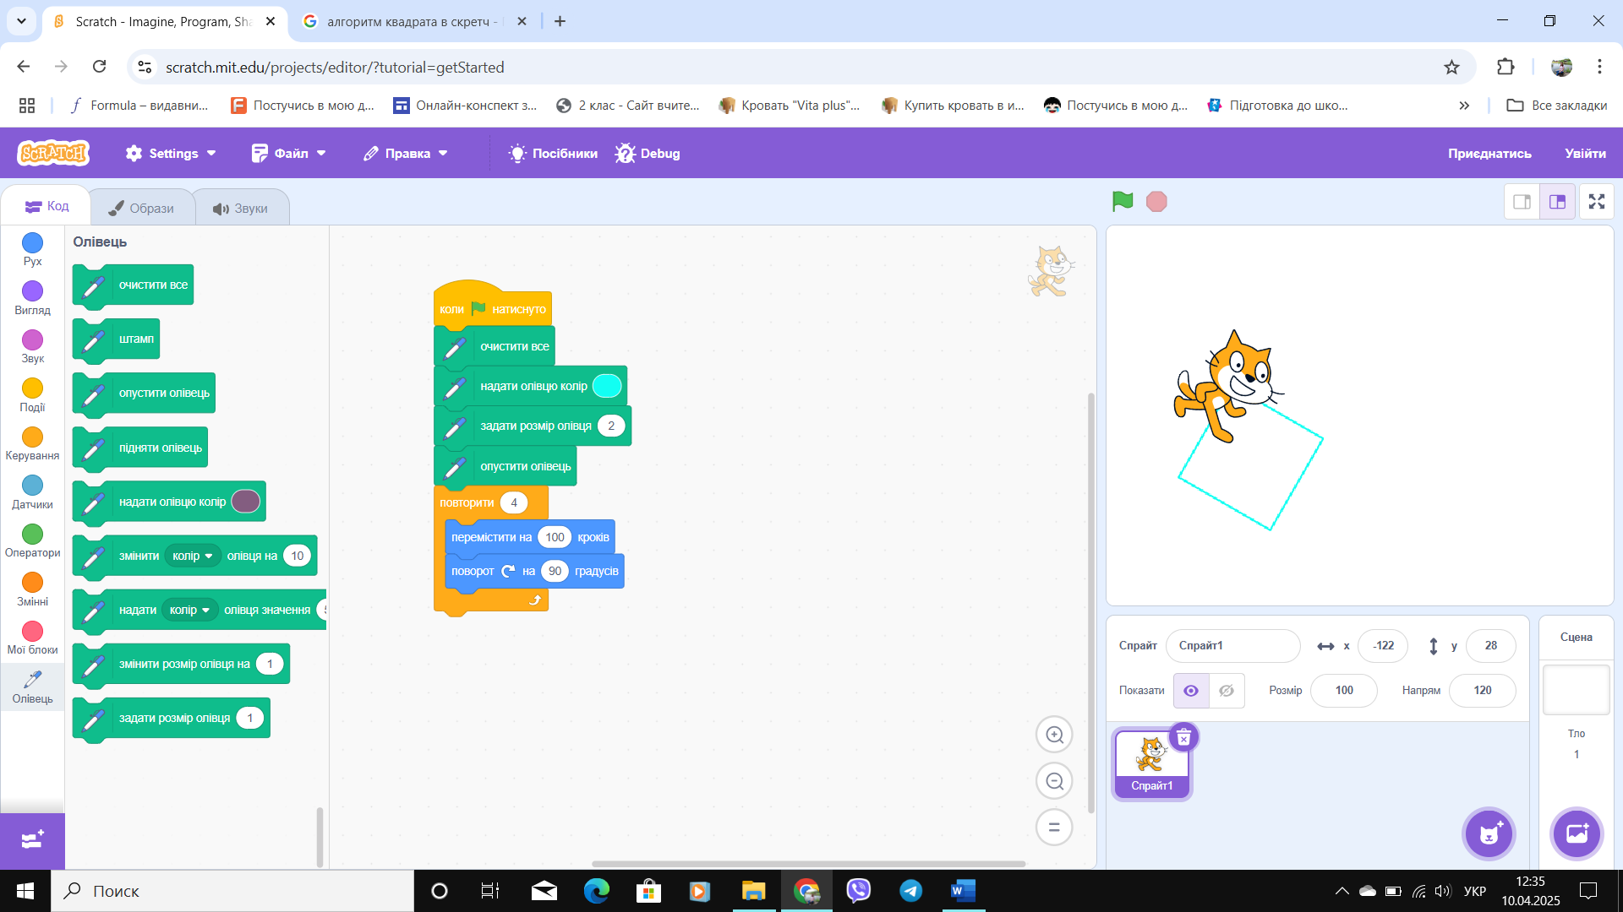Перевірте правильність виконання програми.

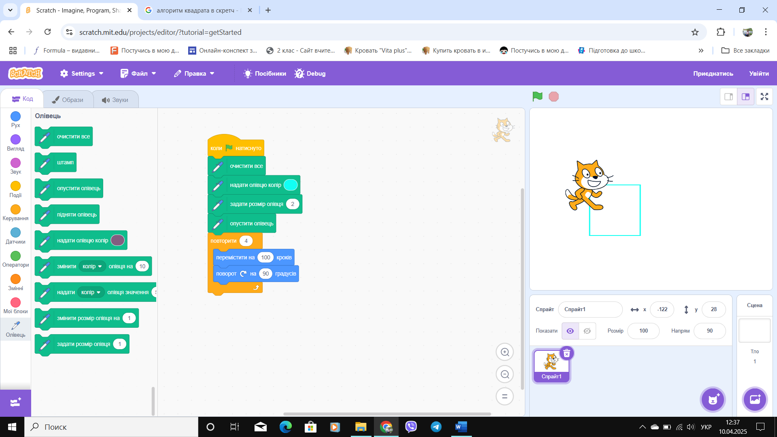

1. Завершіть роботу в середовищі Scratch 3 онлайн.
2. Зробіть висновок чи навчилися ви малювати у середовищі Scratch 3 онлайн.

**Релаксація**.Закрийте очі. Уявіть себе в горах біля гірської річки. Водичка в річці прозора і по дну плавають рибки. Поводіть очима за ними: вліво, вправо, по колу і т. д. Стоп. Відкрийте повільно очі і подивіться у далину. Що ви там бачите?

**VІІІ. Підсумок уроку.**

**–**Що цікавого дізналися на уроці?

– Що найбільше сподобалося?